Misiaki, Biedronki i logorytmika
Tak na prawdę logorytmika narodziła się w naszym przedszkolu dzięki grupie „Misie”. Gdy rok temu zastanawiałyśmy się wspólnie, jak powinny wyglądać zespołowe zajęcia logopedyczne w tej grupie, doszłyśmy do wniosku, że najwięcej możliwości stwarza połączenie logopedii i rytmiki.

Zadałyśmy sobie pytanie, co chcemy robić i co jest dla nas najważniejsze. Czemu przede wszystkim mają służyć te zajęcia. Jako najważniejszy cel uznałyśmy stwarzanie dzieciom różnorodnych sytuacji mobilizujących do komunikowania się. Ważne było danie dziecku szansy, aby poprzez swoje działanie, napięcie mięśni, ruch, mimikę, dźwięk, krótko mówiąc swoją ekspresję, mogło osiągnąć jakiś efekt. Dlatego tak ważne stało się odczytywanie dziecięcych komunikatów i reagowanie na nie, a przede wszystkim respektowanie ich sprzeciwu. Chciałyśmy także, aby dzieciaki czuły się bezpiecznie i dlatego w czasie naszych zajęć obowiązuje stały rytm, powtarzające się elementy. Założyłyśmy, że logorytmika ma służyć stymulowaniu ogólnego rozwoju dziecka, rozwijaniu percepcji wzrokowej, słuchowej i czuciowej, usprawnianiu narządów artykulacyjnych. Ma stwarzać sytuacje wyzwalające różne reakcje i prowokować do podjęcia własnej aktywności. Ma także dostarczać radości i satysfakcji z twórczego obcowania z muzyką, oraz doznań, które towarzyszą różnym formom ruchu.
Dzieci z grupy „Misie” uczestniczą w zajęciach logorytmiki drugi rok. W tym roku wg tego samego programu zajęcia prowadzone są także w grupie „Biedronki”.
Całoroczne zajęcia z „Misiami” i z „Biedronkami” podzielone są na cztery cykle. Przez dwa – trzy miesiące powtarzamy w czasie zajęć te same, niezmienne elementy tak, by dzieci mogły czuć się pewnie w tym, co dzieje się wokół nich, co razem robimy.
I tak przez całą jesień towarzyszył nam wiatr. Wiatr na naszych zajęciach miał przeróżne postaci. Siedząc w kole wachlowaliśmy swoje buzie kartkami, gazetami i słuchaliśmy przy tym szumów i szelestów. A po tym delikatnym wietrzyku przychodził trochę mocniejszy. Powstawał przy pomocy wentylatora. Można go było poczuć nie tylko na buzi, ale też na rękach, nogach, brzuchu. Potem doświadczaliśmy ciepłego i zimnego podmuchu (suszarka do włosów). A przy tym naszym wietrze tyle dźwięków – głośne i ciche, spokojne i gwałtowne.
A co „Misie” i „Biedronki” na to?
Na początku każdy wiedział, że Ola nie lubi wiatru, ale w grudniu nie lubiła go już trochę mniej: „Możesz mi podmuchać po rękach, po włosach, ale UWAGA! z dala od mojej buzi” – przekazuje Ola całym swoim ciałem.
Jaś mruży oczy, na jego twarzy maluje się zadowolenie. „Mówi” nam: „To lubię. Ale wolę to chłodniejsze powietrze”.
Kamil chętnie sam chwyci i pomacha gazetą, poszeleści. A dmuchanie suszarką po buzi? „Nie, dziękuję” i Kamil odwraca głowę w drugą stronę.
Tadek najchętniej pobawiłby się w „a ku ku”, chowając się za tą dużą gazetą.
Szymon podnosząc głowę, czasem zmruży oczy, a czasem zmarszczy nos. „Ogólnie to może na mnie wiać, tylko nie za długo i nie za mocno”.
Mikołaj bardzo interesuje się tym wszystkim, co widzi wokół siebie. „Co z tym można zrobić, pokażcie”

Kiedy już buzie, a przy okazji ręce, nogi i brzuchy, naszych dzieciaków poczuły siłę i temperaturę powietrza, pora na nowe atrakcje. Zaczyna grać rytmiczna muzyka Klanzy, a nad dziećmi, które leżą teraz razem na podłodze, pojawia się ogromna kolorowa chusta. I znów wiatr. Chusta unosi się i opada, trzepoce delikatnie, potem mocno. A jej kolory raz bliżej raz dalej, raz żółty, a raz czerwony dotknie buzi. I wszyscy leżą jak zaczarowani.
A potem trochę inaczej. Zagrała inna muzyka więc teraz kładziemy się na chustę. Pojedynczo, po kolei. Każdy jest tym najważniejszym, na którego patrzą wszyscy. Kołyszemy się na chuście do przodu, do tyłu, na prawo i na lewo, a potem kręcimy w koło. Na koniec lekko do góry i na dół. I tylko Janek głośno protestuje: „W koło proszę mnie nie kręcić”. Pozostali przyjmują tą zabawę bez zastrzeżeń.

Po tych wszystkich wrażeniach czas na odpoczynek. Układamy się wygodnie na materacu i słuchamy muzyki relaksacyjnej. Wyciszamy się. I tak mija nam jesień.

Ale jesień już się skończyła, a „Misie” i „Biedronki” pożegnały spotkania z wiatrem. Wraz z nadejściem zimy zaczął się nowy cykl zajęć. Teraz dzieci leżąc na pianinie, słuchają muzyki całym ciałem, odczuwając wibracje jakie towarzyszą powstawaniu dźwięku.
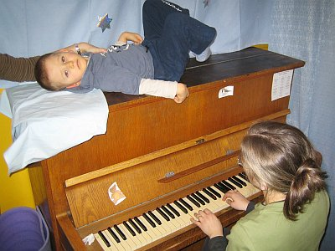

Fot. Agnieszka Madej

Potem siadamy razem w kole i masujemy im buzie (masaż wg E.Stecko), a na koniec zaczynamy nasze zimowe zabawy. Zabawy, które pozwalają odczuć różne rodzaje ruchu i którym towarzyszy odpowiednio dobrana muzyka. Zimą jeździ się na sankach – my jeździmy ze zjeżdżalni. Zimą toczy się kule, by ulepić bałwana – my przetaczamy się po materacu. I w ogóle zima to pora roku, którą dzieci lubią, więc na znak radości każdy podskakuje z panią na trampolinie w górę i w dół.

A co Misie i Biedronki na to? Zobaczcie sami. Zapraszamy na nasze zajęcia.

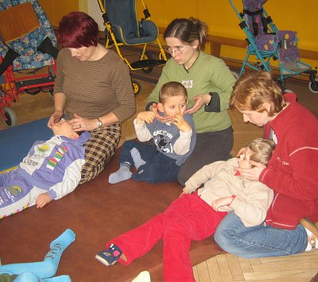
Fot. Agnieszka Madej
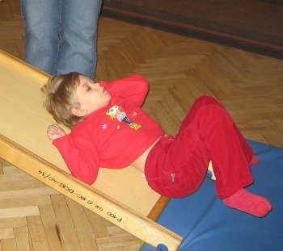
Fot. Agnieszka Madej

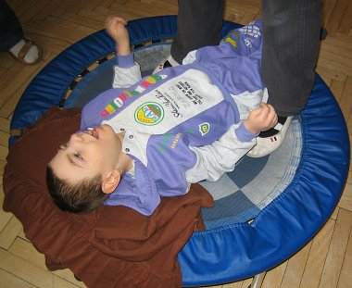
Fot. Agnieszka Madej

Agnieszka Madej, logopeda

